Храмов Никита Сергеевич
16.05.2022
Храмов Никита Сергеевич прадед Натальи Зозиной ведущего специалиста информационно-аналитического отдела ГБУ «Система 112».
Никита Сергеевич родился 16 апреля 1904 года в деревне Саввино Егорьевского района Московской области.
В 1941 году ушел на фронт. Служил в пехотных войсках, пулемётчиком. Был командиром взвода в звании старший лейтенант. Дошел до Польши. Там в одном из сражений получил ранение в плечо. В 1944 году комиссован.
Дожил до 66 лет, умер 8 ноября 1970 года.

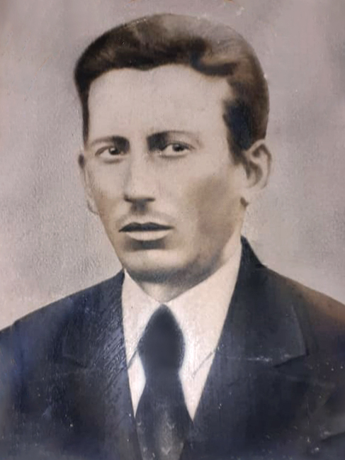

Адрес страницы: http://112.mos.ru/immortal-gender/detail/10801281.html
ГКУ города Москвы «Система 112»

